ErasmusDAYs25
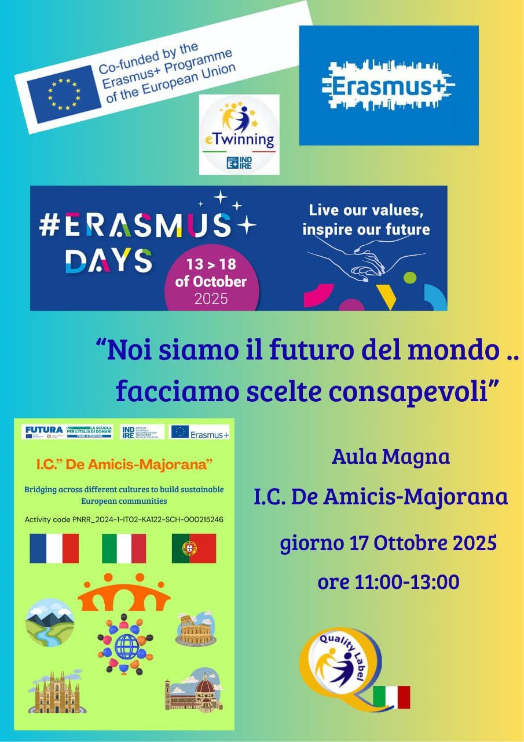
Erasmus days alla IC “DeAmicis-Majorana”
Venerdì 17 ottobre , presso l’aula magna del plesso Majorana di Catania, alunni docenti genitori hanno partecipato con entusiasmo alla giornata di confronto “Erasmus Days”, un momento dedicato alla condivisione di esperienze e buone pratiche legate ai progetti Erasmus, considerati veri motori per lo sviluppo personale e professionale della comunità scolastica.
La nostra Dirigente Scolastica, dott.ssa Gisella Barbagallo coadiuvata dalla referente Erasmus prof.ssa Barbagallo Agata e dalla prof.ssa Silvana Rosso e dal gruppo di lavoro prof Barresi e prof.ssa Crifò , hanno portato la propria esperienza personale del percorso formativo e professionale, offrendo interessanti riflessioni sull’importanza dello scambio culturale e dell’inclusione nel contesto educativo.
I docenti hanno evidenziato l’importanza dei temi che saranno affrontati dal progetto, in particolare dell’educazione al rispetto e alla valorizzazione dei nostri beni storici e artistici.
All’incontro hanno partecipato anche i colleghi che accompagneranno gli alunni scelti per questa nuova avventura le insegnanti prof.ssa Messina prof.ssa Di Dio e prof.ssa Scaccianoce e prof.ssa Maglia.
Inoltre grande festa e occasione per la consegna degli attestati National Quality Etwinning e gli studenti che hanno preso parte all’esperienza hanno condiviso i risultati del progetto, raccontando le emozioni vissute, la crescita personale, le nuove amicizie e la scoperta di culture diverse, sottolineando il valore formativo e umano di queste esperienze.
Un momento di confronto che ha dimostrato come i progetti Erasmus Etwinning siano strumenti concreti per crescere, aprirsi al mondo e rafforzare la coesione sociale nella comunità scolastica.
Qui il link della presentazione dell’evento
https://www.canva.com/design/DAGobnSD0-U/oCYldn4voP5Qn98enVsXdg/edit

